

**Grapp – Joc Android**

**Mai 2018**

PROFESOR ÎNDRUMĂTOR

BĂLAȘA FILONELA

ABSOLVENT

Drăghici Bogdan

**CUPRINS**

1. Argument
2. Resurse
3. Aplicația
4. Explicarea codului sursă
5. Resurse, scripturi
6. Concluzii

**1. Argument**

Acest program este dedicat divertismentului în timpul liber.

Grapp este un joc pe platforma Android în care scopul este de a urca cat mai sus cu ajutorul unui pistol cu cârlig. Pe parcursul jocului, jucătorul va întâmpina capcane care îi va îngreuna situația, dar și puteri care il vor ajuta.

De asemenea, jocul are 21 de nivele care pot fi completate, pe parcursul cărora jucătorul află povestea personajului în căutarea obiectului pierdut.

**2. Resurse**

Proiect realizat în Unity (Include Facebook SDK-ul pentru android)

Scripturi scrise în Visual Studio 2013

Limbaj de programare: C#

Platoforme de rulare: Android

**3. Aplicația**

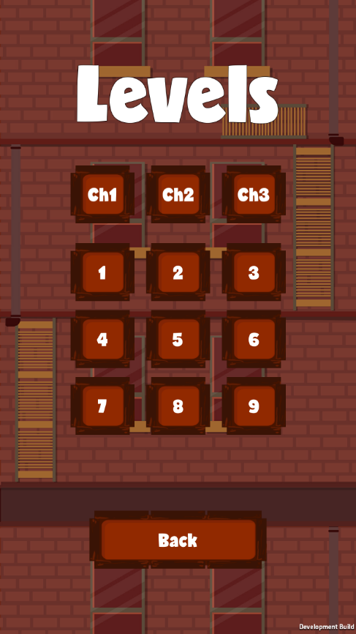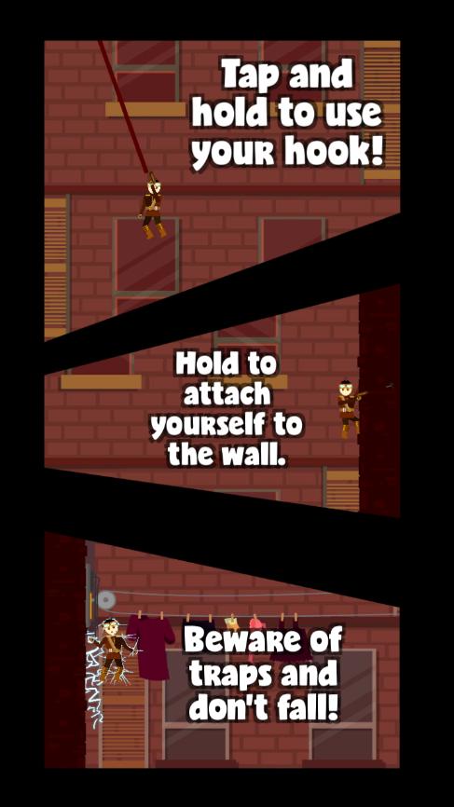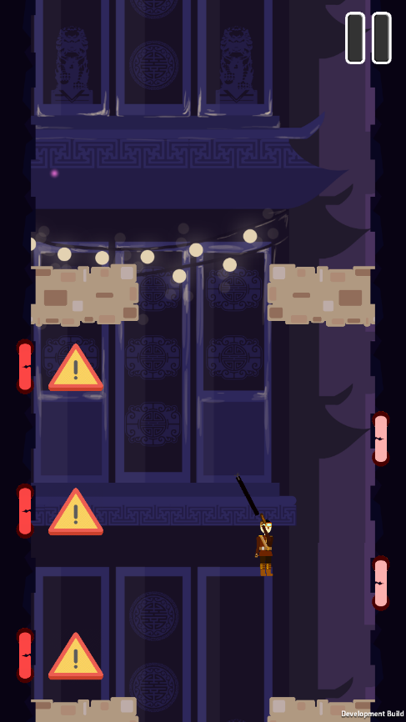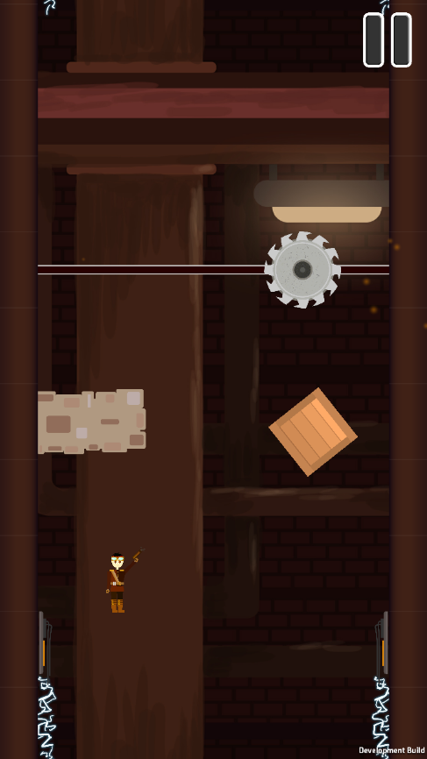

**Decursul unui joc**

Aplicația are două moduri pentru cățărarea în hartă: modul nesfârșit și cele 21 de nivele.

Primul mod este baza aplicației. Harta este generată în timp real și, în același timp, distrusă, pentru eficiența resurselor.

Jucătorul începe de la scorul de 0 și încearcă să urce pentru a-și întrece prietenii în clasament. La început, apar capcane simple (fierăstrău, conducte sparte, ziduri electrice). Cu cât jucătorul urcă mai sus, cu atât acestea se complică, prin combinarea lor în diferite moduri.

În ajutorul jucătorului apar cele 3 puteri, colectabile ca monede în joc. Aceste pot oferi un jetpack (pentru un control mai bun în urcare), viteză în plus pentru jucător sau chiar încetinirea/înghețarea obiectelor din jur.

Important pentru joc este conceptul de a nu se putea sfârși, motiv pentru care dificultatea, deși crește treptat, se va opri la un anumit moment, în care jocul este aproape imposibil chiar și pentru un jucător experimentat.

Al doilea mod se bazează pe aceleași mecanici descrise mai sus, cu diferența că nivele sunt făcute de mână, profitând de tipare neașteptate și creative. De asemenea, povestea și harta schimbătoare aduc un bonus acestui mod.

**4. Explicarea codului sursă**

**4.1 Controlul prin touchscreen a aplicației**

Pentru controlul meniurilor si a GUI-ului, Unity vine în ajutorul creatorului cu scriptul prestabilit de canvas. Prin acesta, butoanele devin pot fi încadrate pe diferite ecrane, în funcție de rezoluție. Acestea sunt aliniate, după nevoie, in funcție de pixeli sau relativ față de un element. De asemenea, Canvas ajută si cu scalarea obiectelor grafice.

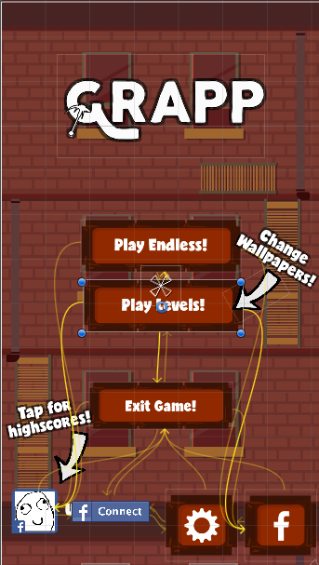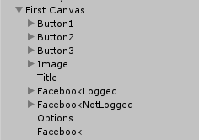

(exemplu de structură canvas 1)

În exemplul de mai sus, se poate observa meniul de joc principal care conduce mai departe spre diferitele funcții ale aplicației. Obiectul First Canvas conține un script „Canvas” folosit pentru a controla pozitia pe ecran pentru„fiii” săi, anume butoanele și elementele grafice.

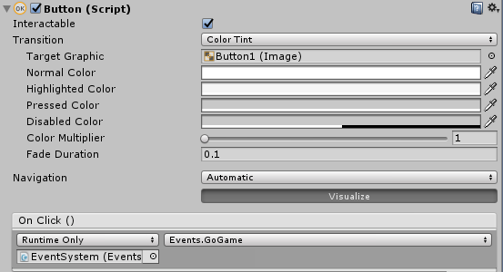

(exemplu de folosire a unui buton)

Folosind scriptul „Button”, putem transforma un obiect grafic, precum text sau imagine, într-un obiect interactiv. Putem personaliza modul în care acesta este afișat în funcție de starea lui („Normal”, „Highlighted”, „Disabled”, „Pressed”) și a asocia diferite funcții ce pot porni odată cu apăsarea lui.  
 Funcția OnClick() apelează astfel o altă funcție, uneori chiar a unui obiect diferit. În exemplul de mai sus, OnClick acceseaza scriptul events corespunzător obiectului EventSystem. Din aceste script va fi apelată funcția GoGame(), care pornește o altă scenă în aplicație.  
 Scenele sunt reprezentate de o multitudine de obiecte în stări prestabilite. Odată cu încărcarea unei scene, toate obiectele anterioare sunt șterse (În afară de cele cărora le este oprită ștergerea activ într-unul din scripturile atașate).

**4.2 Controlul într-o sesiune de joc**

Pentru controlul personajului si al cârligului, verificăm și procesăm în fiecare moment al jocului atingerile pe ecran, durata si poziția, și starea jocului.

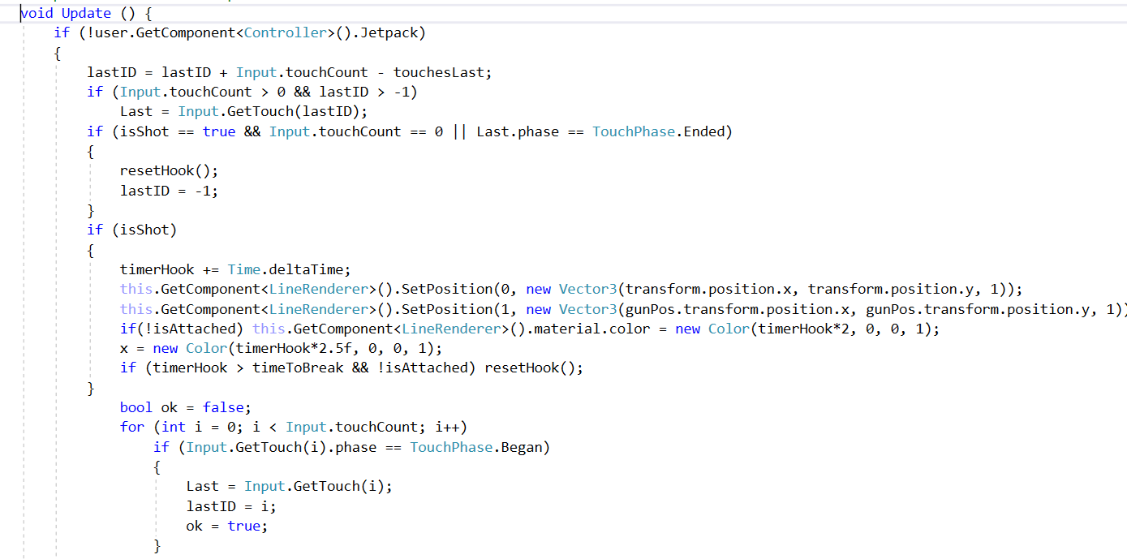

În codul de mai sus se realizează prelucrarea atingerilor.

* LastID reține ultima atingere valabilă pentru joc. Folosind acest ID, putem extrage poziția și starea ultimei atingeri dintr-un vector furnizat de „Input.GetTouch”.
* IsShot ține cont de starea cârligului pentru a determina nevoie de a-l lansa odată cu o atingere, de a-l rupe odată cu încetarea operației. De asemnea, ne ajută să ținem cont de cât timp a fost în aer cârligul și a-l rupe după un interval de timp.
* TimerHook reține timpul cârligului în aer, și este updatat în fiecare moment prin adăugarea a „Time.deltaTime” (Diferența de timp dintre momentul actual în joc și ultimul moment procesat) la fiecare moment în care IsShot este activ. Odată cu anularea lui IsShot, TimerHook revine la 0.
* TouchPhase.Began ne ajută să identificăm noi atingeri și să aruncăm cârligul spre poziția corespunzătoare.

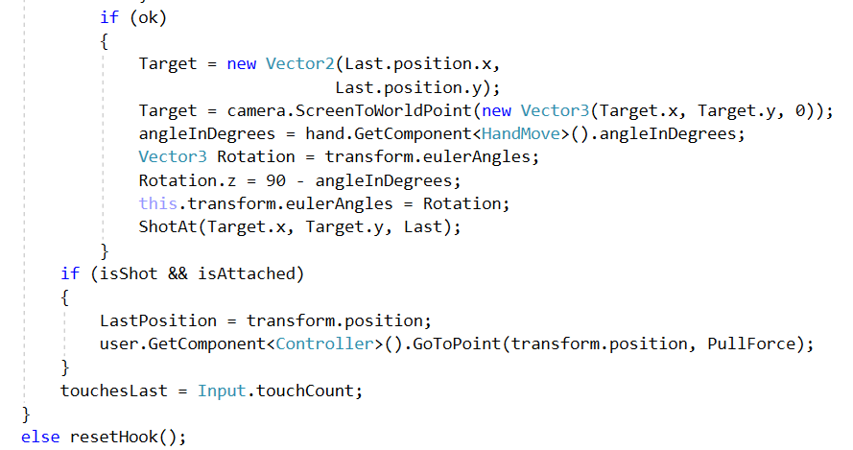

Dacă o atingere nouă este identificată, reținem poziția acesteia, o transformăm în coordonate corespunzătoare jocului (din coordonate ale pixelilor), aflăm unghiul la care punctul se află față de personaj și inițiem funcția „ShotAt(float x, float y)” spre această poziție.

Dacă avem cârligul atașat, transmitem această informație către user și scriptul său de control „controller” prin funcția „GoToPoint(Vector2 a, float b)”.

**4.3 Crearea nivelelor la nivel de script**

Pentru evitarea creării individuale a nivelelor, o muncă redundantă, am creat un script ce ușurează acest proces. Scriptul „MapCreatorLevel1” conține funcții de spawnare a fiecărui obiect în parte (capcane, platforme sau puteri) la coordonatele date de creator.

Astfel, crearea unui nou nivel necesită doar scrierea unui script ce va apela aceste funcții, în funcție de nevoile din acel nivel. Procesul de creare este ușurat ca dificultate de scriere și citire, fiind accesibil pentru un game designer fără cunoștințe avansate de programare, de exemplu.

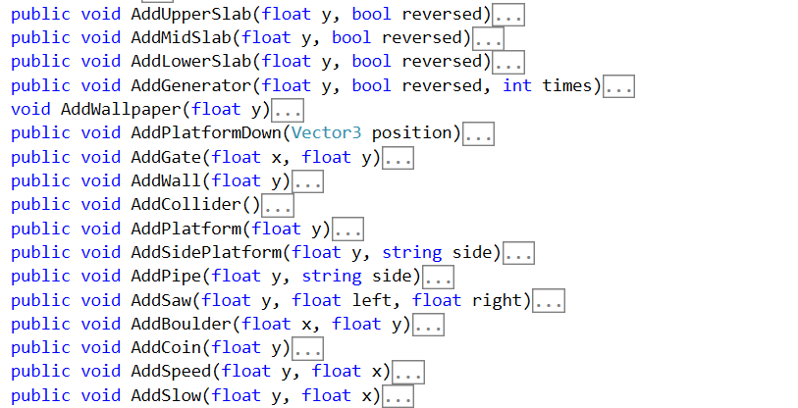

Funcțiile de spawnare

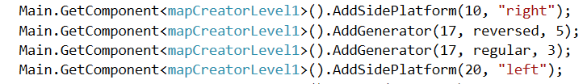

Exemplu de folosire într-un alt script

**4.4 Preluarea informațiilor online prin Facebook API**

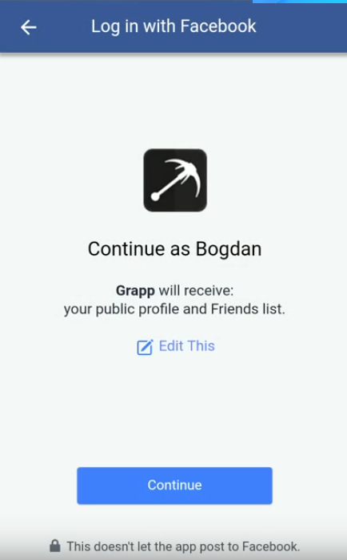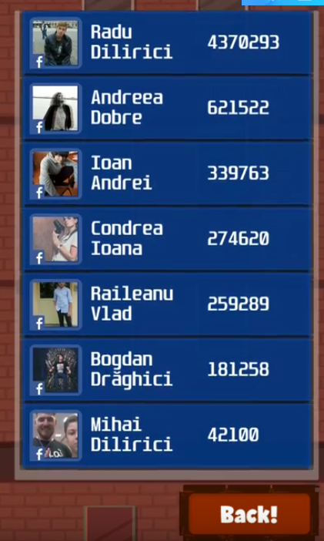

Odată cu pornirea aplicației, utilizatorul poate alege să concureze cu prietenii de pe platforma de socializare Facebook, dând jocului permisiunea de a accesa baza de date ce reține numele, poza de profil și scorurile tuturor prietenilor.

Preluarea datelor se face printr-un query catre server, folosing API-ul oferit dezvoltatorilor Facebook.

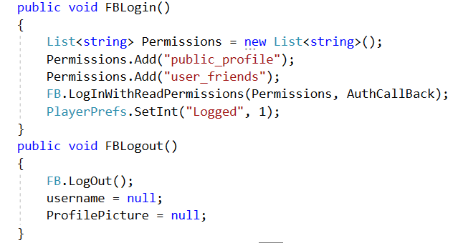

Exemplu de funcții de logare cu permisiuni și delogare, cu ștergerea datelor memorate.

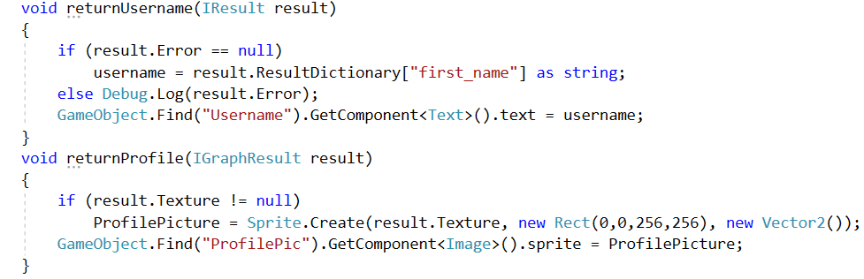

Funcții de preluare a numelui și fotografiei de profil pentru user.



Query-ul pentru cele două funcții.

Pentru a prelua scoruri, se creează o structură specială ce va reține numele, poza și scorul. Scorurile sunt primite direct sortate. Pentru a posta un scor, este nevoie de cererea de permisiuni de postare din partea userului.

API-ul de scoruri a fost întrerupt la data de 4 Aprilie 2018.



1. **Resurse, scripturi**

**Scripturi pentru evenimente:**

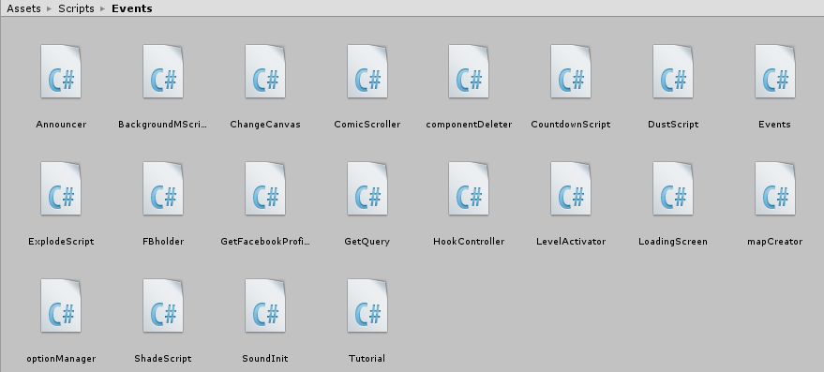

**Scripturi pentru control:**

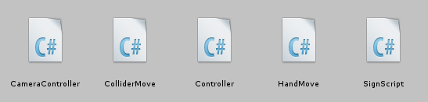

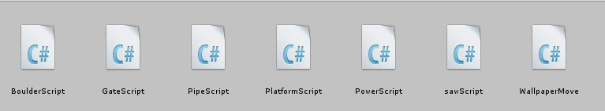

**Scripturi pentru creare nivele:**

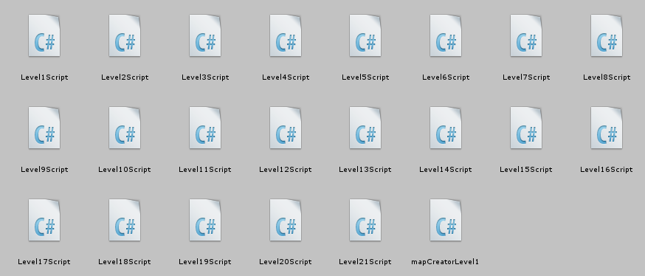

**Artă și sunet:**

Ioana Condrea ca artist grafic

<https://freesound.org/> pentru SFX

7 Nation Army – The White Stripes pentru coloană sonoră

1. **Concluzii**

Grapp este o aplicație de divertisment, creată pentru jucătorii tipici de jocuri mobile, ținând cont de cerințele unui astfel de public. Astfel, jocul are capacitatea de rejucabilitate, perfect pentru jucătorii ușor pasionați în timpul scurt liber; dar în același timp își păstrează un nivel de complexitate relativ ridicat, pentru a provoca și pe cei mai pasionați de domeniu.

Aplicația este un produs finisat, gata de a intra pe gadgeturile mobile și a oferi un moment de distracție pentru acest public larg.

Puncte importante ale aplicației:

* Generarea procedurală de nivel, oferind experiențe unice de fiecare dată.
* Stil artistic comic dar atrăgător.
* Coloană sonoră si SFX solid, pentru o experiență atât vizuală cât și auditivă.
* Cerințe minime pentru rulare, necesitând doar un dispozitiv Android 4.0+.

1. **Bibliografie**

Documentație Unity3d:

<https://docs.unity3d.com/Manual/index.html>

Tutorial C#:

<https://www.tutorialspoint.com/csharp/index.htm>

Facebook API:

<https://developers.facebook.com/docs/android>